サイクルラック設置申込書兼取扱いに関する同意書

年 月 日

蟹江町長 様

商号又は名称
代表者氏名
施設の種類  （該当するものに○） | １ 小売 ２ 飲食  ３ その他（ ）
所在地 | 〒 －  蟹江町
電話番号
施設の定休日
営業時間
ホームページアドレス
担当者連絡先 | 担当者名
 | 電話番号

下記の事項について同意し、サイクルラックの設置を申し込みます。
記
・ サイクルラックは町から無償で貸与するため、自己の責任において、適切に管理し活用します。
・ 町からの利用状況等の照会があった場合は、回答に協力します。
・ 町公式ホームページ内への店舗情報の掲載に協力します。
・ サイクルラックの使用に際し発生した利用者や第三者とのトラブル、事故について、町が一切責任を負わないことを了承します。
・ サイクルラックの用途以外には利用しません。
・ 町公式ホームページ内に掲載している情報に変更（移転・閉店等）があった時は、速やかに蟹江町役場ふるさと振興課に連絡します。
・ サイクルラックを紛失・破損した場合は、速やかに蟹江町役場ふるさと振興課に連絡します。
※ 町に在庫がない場合は、補充を行わないものとします。
※ 状況によっては、修理費用等を申込者にご負担いただく場合があ ります。
サイクルラック写真
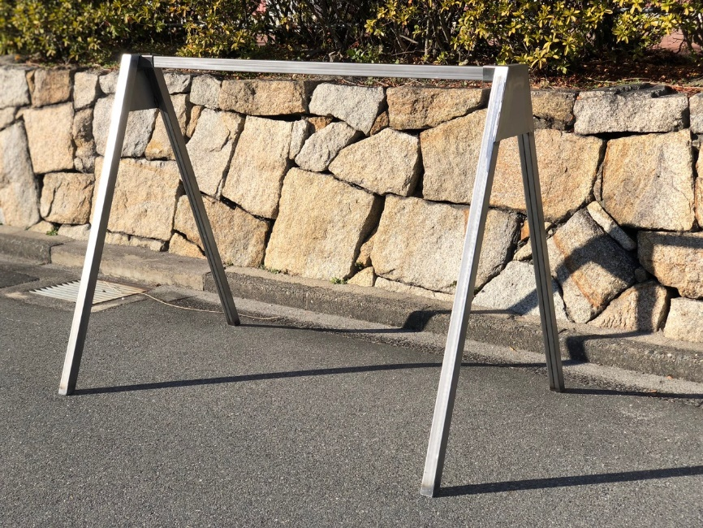
サイクルラック写真（自転車設置）
